- PILIHLAH SALAH SATU JAWABAN YANG PALING BENAR.
- Pada saat memasuki area kerja perusahaan / area tambang maka seluruh karyawan wajib mengenakan alat pelindung diri seperti di bawah ini, kecuali :
  - Sepatu keselamatan
  - Helm keselamatan
  - Reflective vest
  - Hand glove

- Tanda pengenal apa yang wajib selalu dikenakan oleh semua karyawan selama bekerja
a. Kimper
b. ID Card
c. KTP
d. SIM Polisi

- Fungsi rambu-rambu dan tanda-tanda peringatan di areal kerja adalah
  - Sebagai tanda peringatan agar bekerja secara aman sehingga terhindar dari kecelakaan
  - Sebagai hiasan agar semua lokasi kerja kelihatan indah
  - Sebagai pelindung agar karyawan tidak mengalami kecelakaan
  - Sebagai alat bantu kerja untuk memudahkan melakukan pekerjaan

- Beberapa pernyataan tentang peraturan umum K-3 di bawah ini benar, kecuali
  - Sebelum melakukan pekerjaan harus memastikan peralatan kerja yang akan digunakan dalam keadaan aman dan siap pakai
  - Senantiasa menciptakan kondisi lingkungan kerja yang bersih dan sehat
  - Senantiasa bekerja sesuai kebiasaan kerja masing-masing karyawan
  - Melakukan tindakan mencegah bahaya kebakaran dan senantiasa mematuhi prosedur kerja yang aman

- Beberapa pernyataan tentang peraturan umum K-3 di bawah ini benar, kecuali
  - Diperbolehkan mengendarai kendaraan roda dua di area tambang
  - Tidak berdiri di samping dekat dan di atas dinding tambang tanpa alasan yang dapat dipertanggung jawabkan
  - Tidak beristirahat di bawah kendaraan / alat yang sedang diperbaiki, parkir maupun standby
  - Ikut menjaga keberadaan rambu-rambu peringatan keselamatan dan rambu lalulintas yang ada

- Apa yang harus dilakukan oleh setiap karyawan apabila menemukan / mengalami kecelakaan di areal kerja
  - Segera melaporkan dan mengisi form laporan awal kecelakaan kemudian diberikan kepada Project Manager agar segera ditindak lanjuti
  - Segera melaporkan dan mengisi form laporan awal kecelakaan kemudian diberikan kepada atasan atau safety officer agar segera ditindak lanjuti
  - Segera melaporkan dan mengisi form laporan awal kecelakaan kemudian diberikan kepada Kepala Bagian agar segera ditindak lanjuti
  - Segera melaporkan dan mengisi form laporan awal kecelakaan kemudian diberikan kepada Kepala Bagian HRGA agar segera ditindak lanjuti

- Beberapa hal di bawah ini dilarang untuk dilakukan di tempat kerja, kecuali
  - Dilarang menumpang kendaraan barang (truck, lv pick up, dump truck) pada bak belakang bagian belakang
  - Dilarang mengoperasikan alat / unit yang bukan menjadi tugasnya tanpa ijin atasan langsung
  - Dilarang memberikan keterangan yang benar kepada manajemen tentang semua kemungkinan penyebab kecelakaan sehingga dapat diambil tindakan yang benar dan kecelakaan serupa bisa terjadi lagi
  - Dilarang mengoperasikan unit dalam keadaan mabuk

- Hal di bawah ini harus dilakukan oleh pengemudi, kecuali
  - Membunyikan klakson 1 kali bila akan menghidupkan mesin
  - Membunyikan klakson 2 kali bila akan berjalan maju
  - Membunyikan klakson 3 kali bila akan berjalan mundur
  - Tidak perlu membunyikan klakson sebelum melakukan hal-hal di atas

- Kendaraan boleh mendahului kendaraan di depannya di lokasi
  - Tikungan dan jembatan
  - Jalan lurus dan datar
  - Persimpangan jalan
  - Jalan tanjakan

- Beberapa syarat yang harus diperhatikan apabila memarkir kendaraan / alat berat di lokasi penambangan
  - Harus pada tempat yang datar / rata, mematikan mesin
  - Harus memfungsikan parking brake / hand brake
  - Tidak boleh parkir di sepanjang jalan angkut (kecuali dalam keadaan rusak), di bibir tebing atau di bawah tebing yang berpotensi longsor
  - Semua pernyataan di atas benar

- Bila kendaraan / alat berat rusak dan harus diperbaiki di daerah / jalan tambang, maka
  - Harus menyalakan lampu hazard dan mematikan mesin
  - Harus memfungsikan parking brake / hand brake
  - Untuk unit wheel type harus dipasang ganjal yang sesuai
  - Semua jawaban di atas benar

- Apabila menemui rambu STOP di simpang tiga atau simpang empat jalan tambang / hauling maka driver harus
  - Menjalankan kendaraan / unitnya pelan-pelan sambil memastikan tidak ada kendaraan / unit dari arah lain yang akan melintas bila ada wajib berhenti bila tidak ada boleh langsung melintas
  - Menghentikan kendaraan / unitnya sejenak dan memastikan tidak ada kendaraan / unit dari arah lain yang akan melintas
  - Membunyikan klakson panjang sambil terus menjalankan kendaraan / unitnya agar kendaraan dari arah lain memberi jalan
  - Terus menjalankan kendaraan / unitnya melintasi persimpangan tersebut karena tidak ada kendaraan dari arah lain

- Apa yang menjadi syarat utama untuk dapat mengoperasikan alat produksi…
a. Mampu mengoperasikan alat produksi dengan baik.
b. Berbadan sehat dan sudah mendapat pelatihan khusus pengoperasian alat produksi
- Dapat membaca rambu-rambu dengan baik.
- Mengerti tentang machine

- Keselamatan kerja adalah menjadi tanggung jawab :
- Pimpinan
- Perusahaan
- Bersama
- Sendiri

- Untuk menjaga agar kondisi unit tetap dalam keadaan baik, pekerja yang baik harus melaksanakan :
- Pengontrolan
- Perawatan
- Penggantian
- Semua jawaban benar

- Apa arti rambu-rambu lalulintas dibawah ini......
- Kendaraan dilarang berhenti disini
- Kendaraan dilarang parker disini
- Kendaraan dilarang memutar disini



- Apa arti rambu-rambu lalulintas dibawah ini......

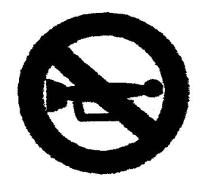
- Dilarang mendahului kendaraan lain

- Dilarang menggunakan isyarat suara

- Dilarang membunyikan terompet

- Apa arti rambu-rambu lalulintas dibawah ini......
- Dilarang mendahului kendaraan didepannya

- Dilarang melebihi batas kecepatan 40 km/jam

- Dilarang mengurangi batas kecepatan 40 km/jam

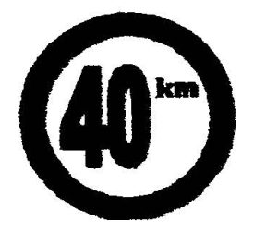

- Apa arti rambu-rambu lalulintas dibawah ini......


- Semua kendaraan dilarang berhenti disini
- Semua kendaraan dilarang masuk
- Semua kendaraan membelok kejalanini

- Apa arti rambu-rambu lalulintas dibawah ini......
- Hati-hati didepan ada tikungan ke kiri

- Hati-hat ididepan ada tikungan tajam

- Hati-hati didepan ada tikungang ganda

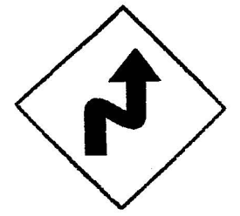

- Apa arti rambu-rambu lalulintas dibawahini......
- Di depan ada jembatan

- Kurangi kecepatan didepan ada jembatan sempit

- Didepan ada jembatan sempit

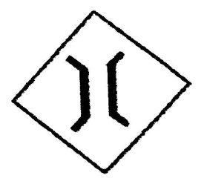

- Apa arti rambu-rambu lalulintas dibawah ini......
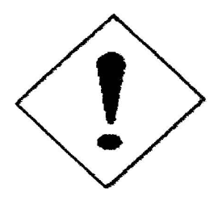
- Hati-hati melewati jalan ini

- Hati-hati menurunkan penumpang disini

- Hati-hati didepan sering terjadi kecelakaan

- Yang dimaksud dengan apar adalah
  - Alat pemadam api ringan.
  - Alat pembantu rumah sakit.
  - Alat pemadam kebakaran
  - Semua jawaban benar semua.

- Yang menyebabkan terjadinya kecelakaan adalah.
  - Karena adanya tindakan tidak aman.
  - Karena adanya kondisi yang tidak aman.
  - Karena sifat buruk seseorang.
  - Semua jawaban adalah benar.

- Kapan dan dimana kecelakaan bisa terjadi.
  - Ditambang dan dijalan raya.
  - Kapan saja dan dimana saja.
  - Dirumah, dijalan raya dan ditambang
  - Semua jawaban benar.

  - ESSAY

- Sebelum Anda menghidup kan mesin, apa saja yang perlu Anda perlukan ?

- Apa saja yang Anda lakukan agar pemakaian ban bisa tahan lama saat operasi ?

- Dalam menjalankan kendaraan tidak harus dengan kecepatan tinggi, apa alasannya ?

- Jika lampu water temperature Gauge menyala, memberi tanda bahwa ?

- Apabila anda menemukan karyawan pada area kerja tidak memakai Alat Pelindung Diri, apa tindakan saudara ? .

SELAMAT MENGERJAKAN

